编号：ZJLH-RZ-20102

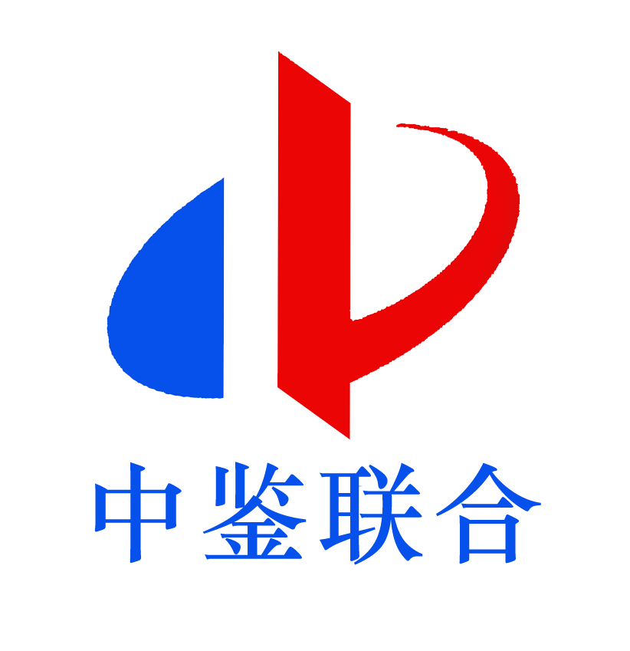

认证技术服务合同

甲方 ：
乙方 ： 中鉴联合信用评级有限公司

经双方协商一致，签订本合同。

根据中华人民共和国合同法，经双方协商一致，签订本技术服务合同。
- 合同业务范围：
ISO9001质量管理体系 □ 中国环境保护产品认证□
ISO14001环境管理体系□ AAA信用等级证□
ISO45001职业健康安全管理体系□ 重合同守信用证□
质量、服务诚信单位证书□ 售后服务体系认证□
第[ ]次监督审核
咨询流程：订立咨询合同 →乙方咨询师进入甲方工作（完成下面咨询内容任务）→发布文件→指导甲方准备审核→（国家认证机构现场审核）→通过后发证书→未通过整改直到通过。
咨询内容：
组织的职工人数 人，咨询具体内容如下（未达成共识的打×以示删除）：
£标准培训 £指导实施内部审核并协助整改
£体系策划 £指导管理评审并协助整改
£指导体系文件编写（运行）£符合性审核（必要时）
三、乙方责任：
1、委派咨询师或熟悉相关专业的专家到现场按咨询计划服务。
2、按计划完成咨询内容规定的工作，不得擅自更改。
3、乙方咨询工作应严格遵守甲方的保密规定。
4、负责推荐认证机构，并负责与认证机构的联络工作。
5、指导甲方做好认证审核的准备工作。
6、指导企业初审后不合格项关闭工作，协助甲方做好国家认证中心审核前的相关工作。
四、甲方责任：
1、提供本企业产品范围、规模和质量管理的基本情况。
2、提供有关的国家行业标准规范和企业的各项质量管理规章制度。
3、为咨询人员及审核人员提供必要的工作、生活条件，并承担工作服务过程中的住宿费和差旅费。
4、保证按咨询计划要求及进度完成各阶段工作和作好国家认证机构到甲方现场审核的准备及通过审核后颁发的相关费用。
五、咨询项目费用、付款方式及目标：
经双方协商，甲方向乙方支付总费用大写 元小写¥ 元（含认证技术咨询费、审核费、证书费）。
1、首期付款 元小写¥ 元，签订合同后 3日内支付；
2、第二期付款 元 小写 ¥ 元，证书在认证网站查询或专家现场审核通过后即付。
六、双方违约责任：
1、如因甲方未按时支付咨询费，或未按照双方商定的工作计划实施，乙方有权要求甲方履行咨询合同，若7天内得不到甲方的满意答复，乙方将终止协议执行，甲方已支付的咨询费不予退还并承担违约责任。
2、因乙方的原因未能按期完成咨询计划，乙方应继续指导甲方完善质量管理体系直至通过，如仍未通过承担违约责任。
3、由于不可抗拒的原因造成违约时，（战争、自然灾害、政策变化）双方均不追究责任。
七、保密条款：
双方应严格遵守对方提出的保密要求及管理、经营、技术资料，不得擅自将保密内容资料引用、发表或提供给第三方。
八、合同生效：
1、本合同自双方代表签字或盖章后即生效，按照惯例咨询时间通常为15天-90天，如遇特殊情况双方协商，具体咨询工作起止时间为 年 月 日至 年 月 日，本合同一式两份，甲乙双方各执一份，具有同等法律效力，被认证企业取得认证证书、咨询、认证服务费结清后，本合同自行终止。
2、本合同未尽事宜由双方友好协商解决，双方达成的附加条款或文件与本合同同等有效，协商未果双方均可向各自所在地人民法院提起诉讼。
九、附加条款：

甲 方： 乙 方：中鉴联合信用评级有限公司
代表签章： 代表签章：
手 机： 开户名称：中鉴联合信用评级有限公司
开户银行： 开户银行：建设银行郑州科技支行
银行帐号： 银行帐号: 4105 0167 6608 0000 2053
电 话： 邮政编码：450000
传 真： 电 话：0371-55196823/8 通讯地址：郑州市高新技术开发区瑞达路96号创业中心1号楼B区503-505室
签订地： 签订日期： 年 月 日

